|  |  |  |
| --- | --- | --- |
| REPUBLIKA HRVATSKA |  | ***Tromjesečno***  ***PRIOPĆENJE*** |
| GRAD ZAGREB |
| GRADSKI URED ZA STRATEGIJSKO  PLANIRANJE I RAZVOJ GRADA |
| ***Odjel za statistiku*** |

ZAGREB, Sv. ĆIRILA I METODA 5 TELEFON: 01/610-1950 TELEFAX: 01/616-6098 12.09. 2016.

|  |
| --- |
| **PRIJEVOZ I SKLADIŠTENJE** |

www.zagreb.hr

**II. tromjesečje 2016.**





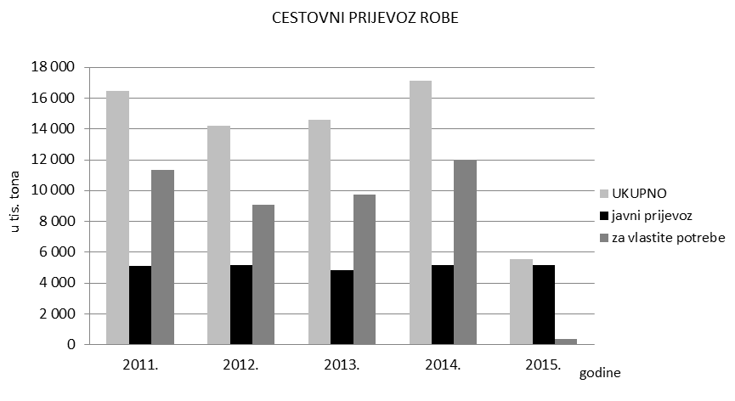





**METODOLOŠKA OBJAŠNJENJA1**

***Izvor podataka***

Podaci o cestovnom prijevozu robe prikupljeni su statističkim istraživanjem o cestovnom prijevozu robe.

Podaci o gradskom prijevozu putnika dobiveni su neposredno od pravne osobe koja se bavi gradskim prijevozom putnika (tramvajem i autobusom).

***Obuhvat i usporedivost***

Za cestovni prijevoz robe obuhvaćeni su poslovni subjekti (pravne i fizičke osobe) koji se bave prijevozom robe, a izabrani su metodom uzorka prema nosivosti vozila. Statističke jedinice promatranja su cestovna teretna motorna vozila (uključujući tegljače) nosivosti veće od 3 500 kg registrirana u Ministarstvu unutarnjih poslova.

***Definicije***

*Međunarodni prijevoz* obuhvaća prijevoz između mjesta utovar u našoj zemlji i mjesta istovara u inozemstvu i obratno, te je prijevoz obavljen između dvaju mjesta u inozemstvu.

*Prijevoz u inozemstvu* podrazumijeva međunarodni prijevoz robe koji obavljaju domaći prijevoznici, a zemlja utovar i istovar je strana zemlja.

*Tonski kilometar* je mjerna jedinica koja izražava prijevoz jedne tone robe na udaljenosti od jednog kilometra.

*Gradski prijevoz* putnika obuhvaća organizirani javni prijevoz putnika (tramvajem i autobusom).

1 Izvor: Državni zavod za statistiku; Priopćenja: Transport, br. 5.1.1.

MOLIMO KORISNIKE PRIOPĆENJA DA PRILIKOM KORIŠTENJA PODATAKA OBVEZNO NAVEDU IZVOR.